БАШҠОРТОСТАН РЕСПУБЛИКАҺЫ  САҠМАҒОШ РАЙОНЫ  муниципаль районЫНЫҢ  ЙОМАШ АУЫЛ СОВЕТЫ  АУЫЛ БИЛӘмӘҺЕ СОВЕТЫ | 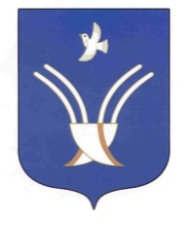 | Совет сельского поселения  ЮМАШЕВСКИЙ СЕЛЬСОВЕТ  муниципального района Чекмагушевский район Республики Башкортостан
ҠАРАР РЕШЕНИЕ

В соответствии со ст. 41 Регламента Совета, Совет сельского поселения Юмашевский сельсовет муниципального района Чекмагушевский район Республики Башкортостан включил в повестку дня следующие вопросы:

1. О назначении выборов депутатов Совета сельского поселения Юмашевский сельсовет муниципального района Чекмагушевский район Республики Башкортостан пятого созыва.
Внесен главой сельского поселения

2. О реализации Программы поддержки местных инициатив в сельском поселении Юмашевский сельсовет муниципального района Чекмагушевский район Республики Башкортостан.
Внесен главой сельского поселения

Глава сельского поселения: Р.Х. Салимгареева
с.Юмашево
18 июня 2019 г.
№ 139

